**ВСЕРОССИЙСКИЕ ПРОВЕРОЧНЫЕ РАБОТЫ 2022.**

**Всероссийские проверочные работы (ВПР) для школьников планируется провести традиционно весной.**

Приказом Федеральной службы по надзору в сфере образования и науки [утверждено](http://obrnadzor.gov.ru/ron_doc/o-provedenii-federalnoj-sluzhboj-po-nadzoru-v-sfere-obrazovaniya-i-nauki-monitoringa-kachestva-podgotovki-obuchayushhihsya-obshheobrazovatelnyh-organizaczij-v-forme-vserossijskih-proverochnyh-rabot-v/) расписание проведения всероссийских проверочных работ (ВПР) в **2022** году для обучающихся в общеобразовательных организациях. Проверочные работы пройдут **с 15 марта по 20 мая 2022 года**.

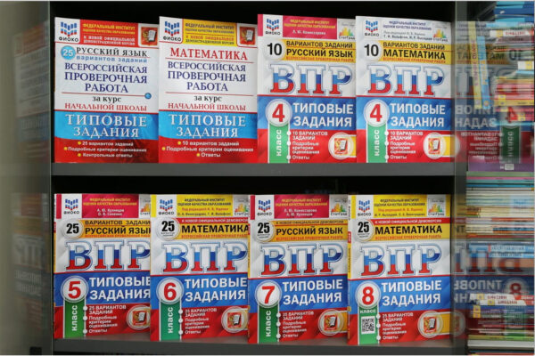

Ученикам 4 классов предстоит написать проверочные работы по трем предметам: русский язык, математика и окружающий мир, пятиклассникам – по четырем: математика, русский язык, история и биология. ВПР в 6 – 8 классах будут проводиться по двум обязательным предметам( русский язык и математика) и двум предметам по случайному выбору. Проверочные работы для ребят 10 и 11 классов по-прежнему будут проводиться по решению школы.

Длительность проведения почти всех ВПР в 2022 году сокращена до одного урока. Также предусмотрена возможность проведения некоторых проверочных работ на компьютерах.

В 2022 году появились альтернативные демоверсии проверочных работ по биологии в 6 и 8 классах. Они учитывают различные последовательности прохождения материала по биологии в российских школах. С демоверсиями ВПР 2022 года по всем предметам и классам можно ознакомиться [на сайте](https://fioco.ru/obraztsi_i_opisaniya_vpr_2022) Федерального института оценки качества образования (ФИОКО).